Công đoàn trường MN Long Biên long trọng tổ chức lễ mít tinh kỷ niệm 87 năm ngày thành lập Hội LHPN Việt Nam (20/10/1930 - 20/10/2017) và ngày phụ nữ Việt Nam 20/10.
Ngày 20/10/2017 Công đoàn trường kết hợp cùng Ban giám hiệu tổ chức mít tinh kỷ niệm 87 năm ngày thành lập Hội LHPN Việt Nam (20/10/1930 – 20/10/2017) và ngày phụ nữ Việt Nam 20/10.
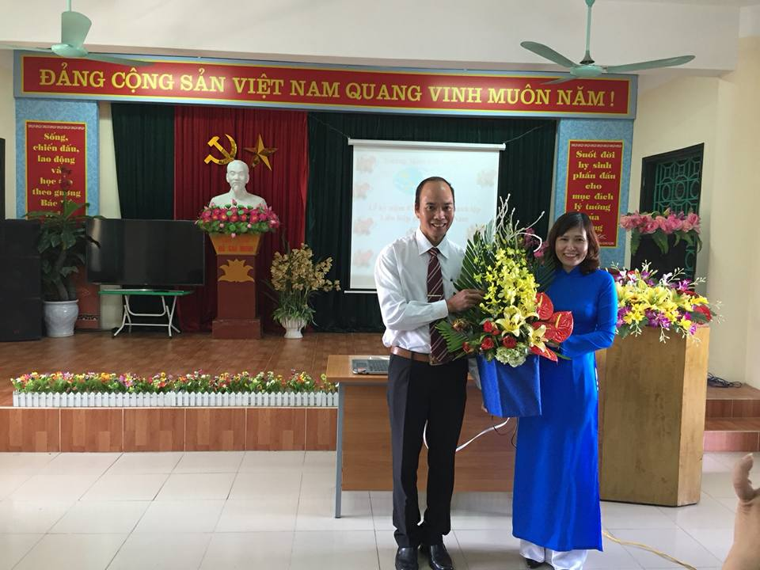
Chúng ta đang sống trong những ngày mùa thu lịch sử. Trong những ngày này cả nước đang thi đua lập thành tích chào mừng ngày giải phong thủ đô 10- 10 và đặc biệt là kỉ niệm 87 năm ngày thành lập hội LHPN Việt nam, ngày phụ nữ Việt Nam 20- 10. Ngày mà mỗi chúng ta lại có dịp ôn lại những truyền thống vẻ vang của người phụ nữ và là dịp tôn vinh vai trò của người phụ nữ trong xã hội. Hòa chung cùng không khí cả nước, hôm nay được sự nhất trí của chi bộ Đảng, BGH. Công đoàn trường MN Long Biên long trọng tổ chức lễ mít tinh kỷ niệm 87 năm ngày thành lập Hội LHPN Việt Nam (20/10/1930 - 20/10/2017) và ngày phụ nữ Việt Nam 20/10.
Đến tham dự buổi gặp mặt có các đồng chí là đại diện BCH cùng toàn thể nữ CBCNV trường mầm non Long Biên.
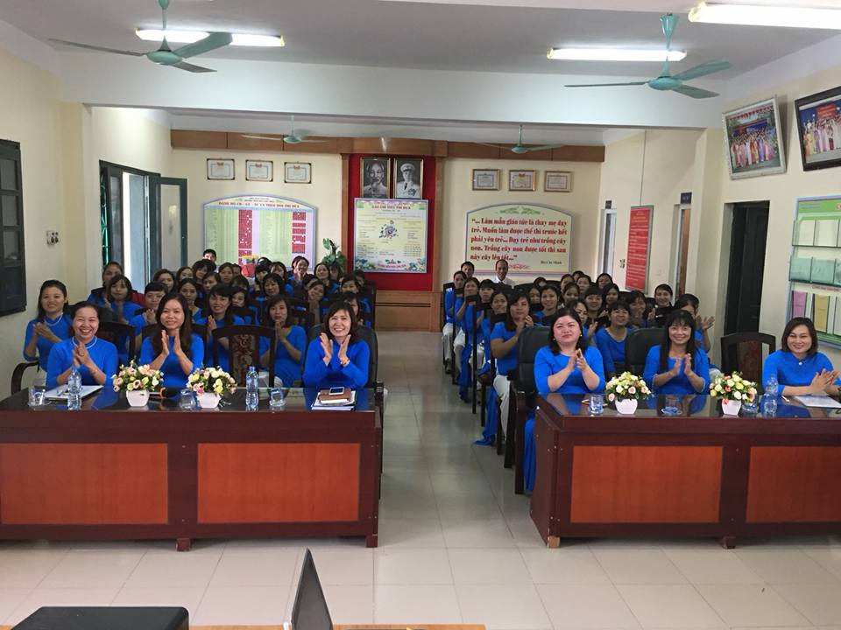
Tại buổi họp mặt các Chị em cùng nhau ôn lại truyền thống, ý nghĩa của ngày Phụ nữ Việt Nam 20/10 và đã nghe đồng chí trong ban nữ công báo cáo công tác nữ công 9 tháng đầu năm 2017 và phương hướng trong 3 tháng cuối năm 2017.
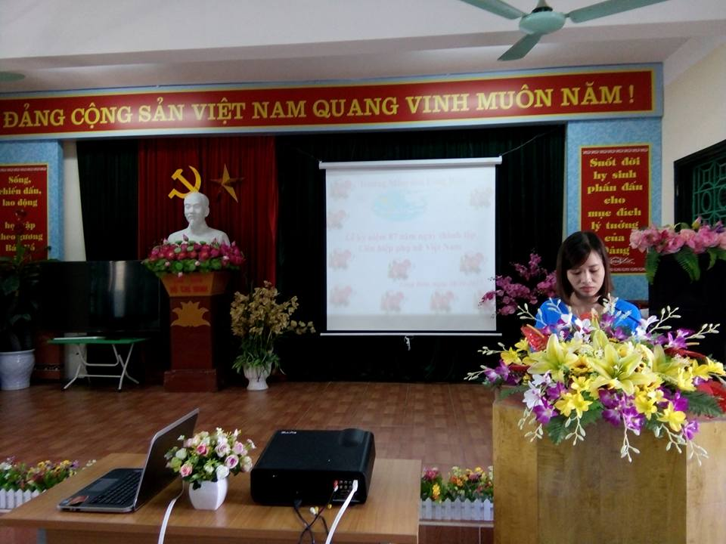
Đồng chí Đào Thi Thu Hương, Bí thư chi bộ - Hiệu trưởng nhà trường phát biểu.
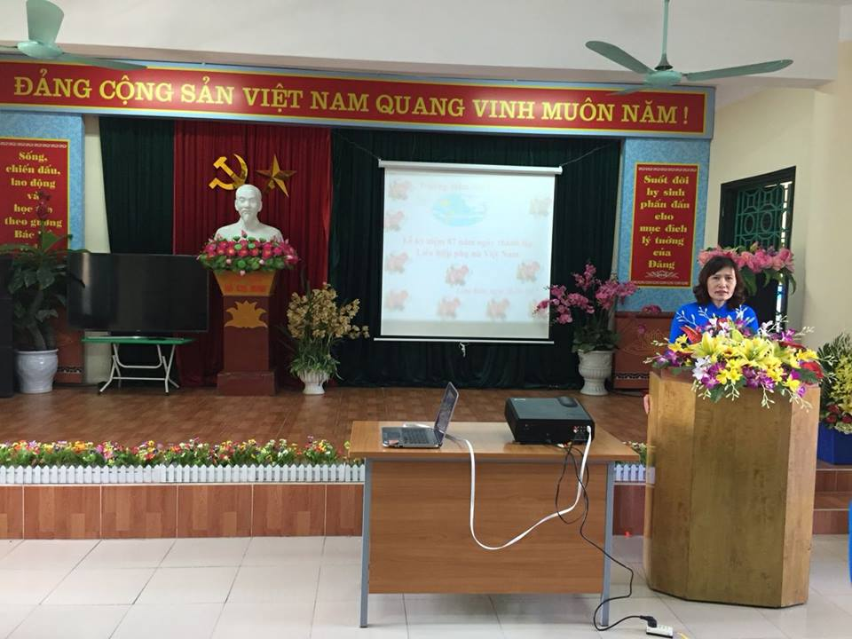

Đồng chủ Chủ tịch Công đoàn trường biểu dương những đồng chí “Giỏi việc nước – Đảm việc nhà”.
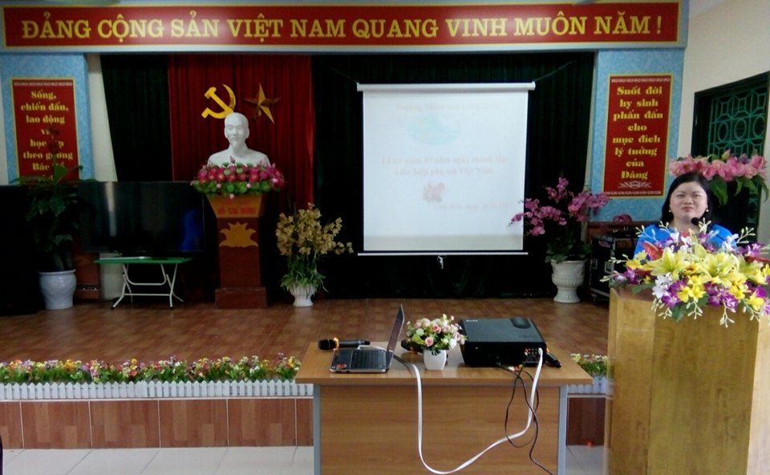

Trong thời gian qua, nữ CBCNV Trường MN Long Biên không chỉ kế thừa và phát huy những truyền thống tốt đẹp mà còn luôn nỗ lực, phát huy trí tuệ và sự sáng tạo của mình trên tất cả các lĩnh vực, góp phần hoàn thành tốt nhiệm vụ được giao. Bên cạnh những đóng góp tích cực cho sự phát triển của đơn vị chị em còn luôn là người vợ, người mẹ đảm đang, tham gia vào các hoạt động xã hội một cách tích cực.
Rất xúc động khi các đồng chí đoàn viên Công đoàn đại diện cho phái nam lên tặng hoa ạ.
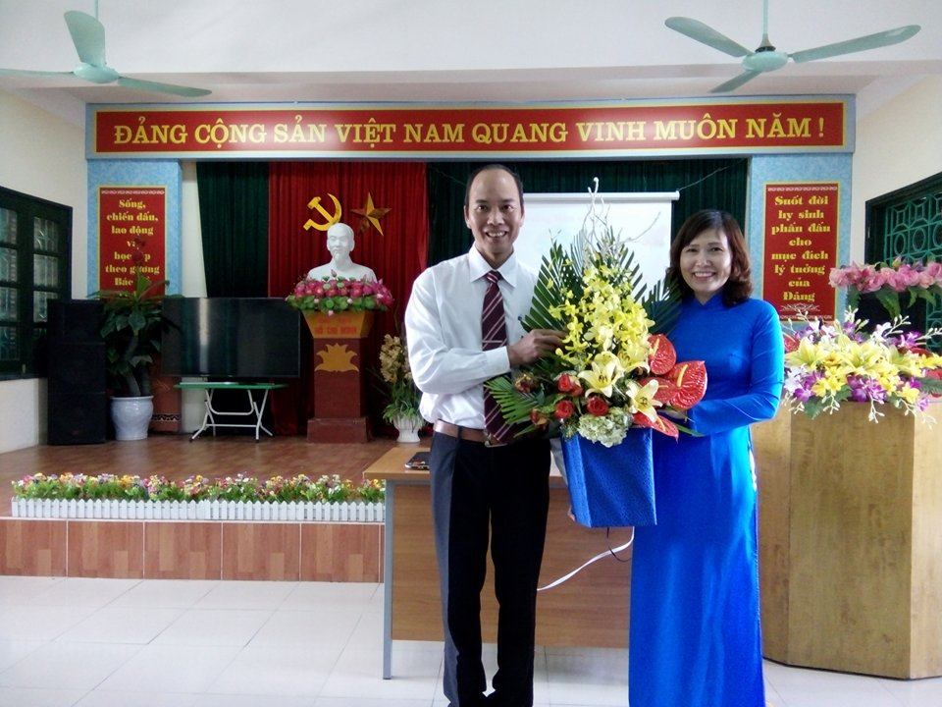
Buổi mít tinh đã được xem các tiết mục văn nghệ đặc sắc của các đồng chí đoàn viên Công đoàn biểu diễn.
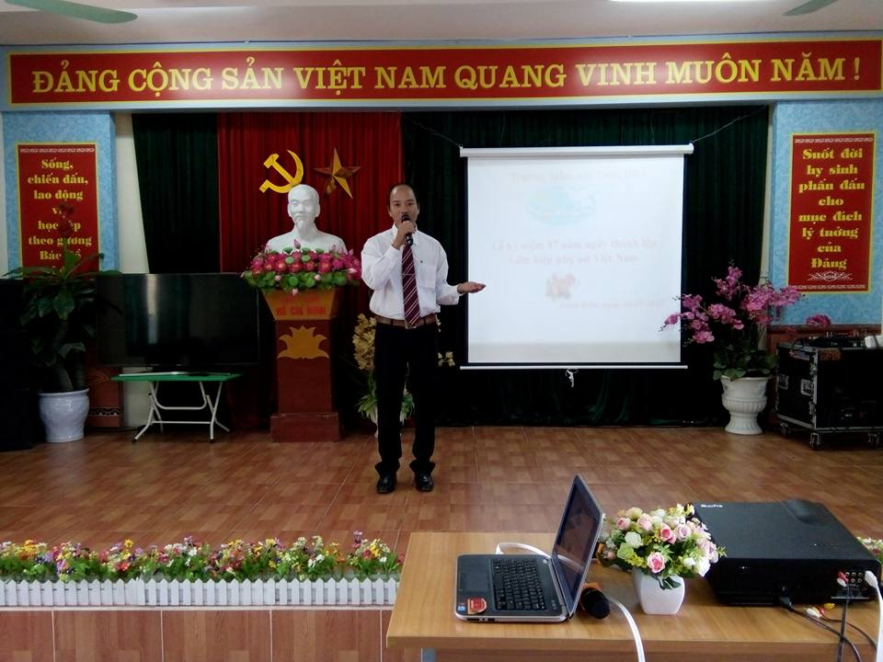
Đồng chí Lê Thanh Xuân hát đơn ca.
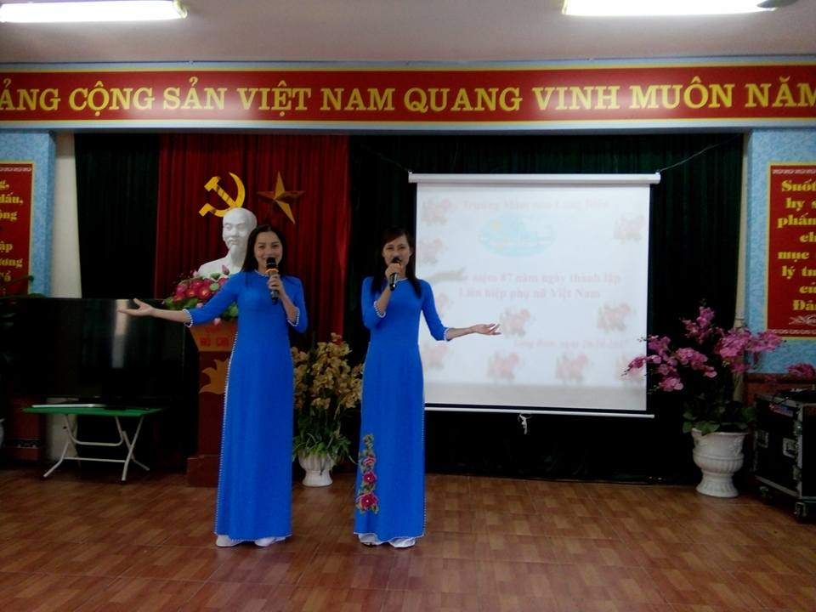
Đồng chí Thanh Hoa và Thu Thủy song ca.

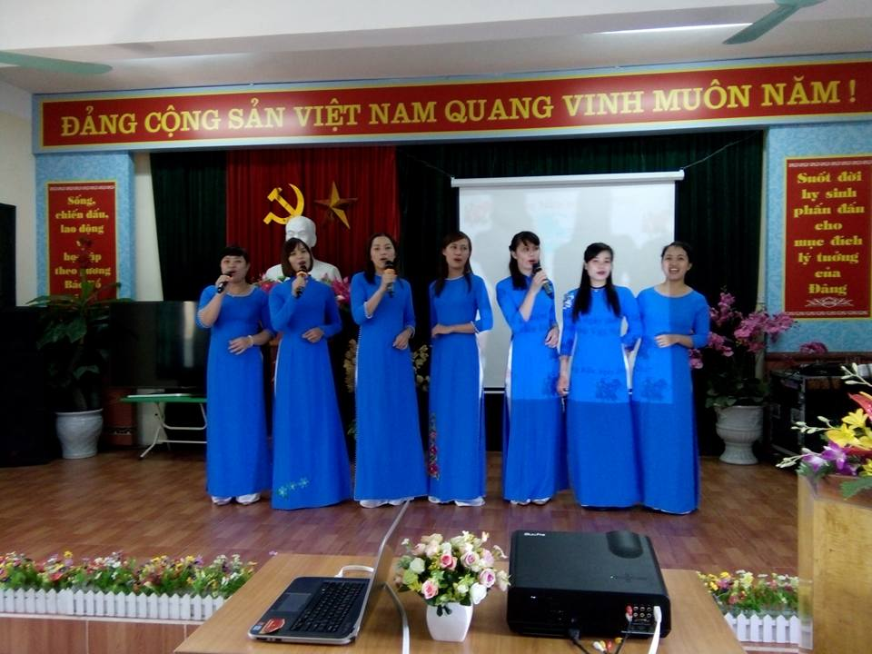
Chi đoàn Thanh niên tham gia biểu diễn.

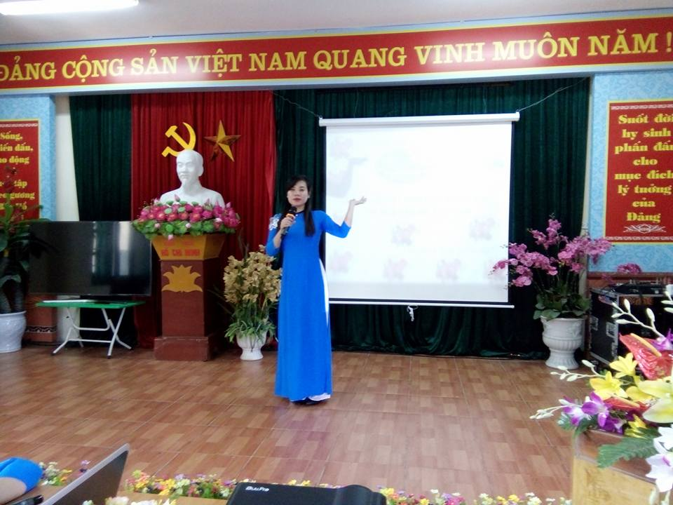
Đồng chí Hồng Hoa hát đơn ca.
Các hoạt động nhân ngày 20/10 đã khép lại trong niềm vui, hân hoan, phấn khởi của các chị em. 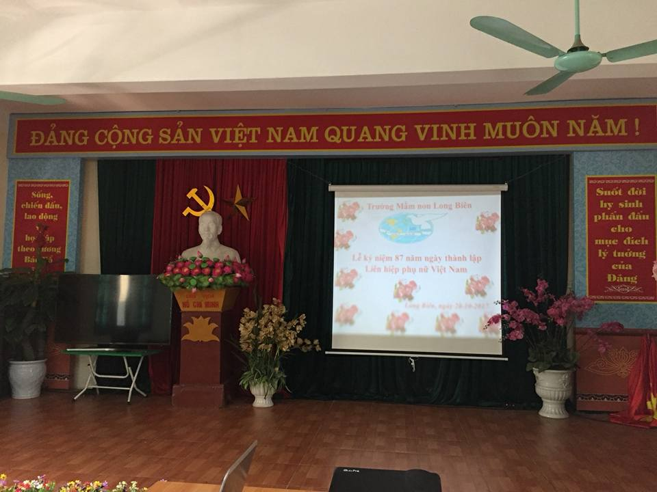
Tác giả: Ngô Kim Anh.

